МИНИСТЕРСТВО ОБРАЗОВАНИЯ И НАУКИ РОССИЙСКОЙ ФЕДЕРАЦИИ
федеральное государственное автономное образовательное
учреждение высшего образования
НАЦИОНАЛЬНЫЙ ИССЛЕДОВАТЕЛЬСКИЙ
ТОМСКИЙ ПОЛИТЕХНИЧЕСКИЙ УНИВЕРСИТЕТ

Инженерная школа информационных технологий и робототехники
Отделение информационных технологий
Направление «Информационные системы и технологии»

Отчет по дисциплине
«АРХИТЕКТУРА ИНФОРМАЦИОННЫХ СИСТЕМ»
ЛАБОРАТОРНАЯ РАБОТА 1

Выполнил:
Студент группы 8И42 _________________ И. Е. Шухардин
Проверил:
Старший преподаватель ОИТ _________________ Натзина Джуанита С.Ф.Р

Томск 2026
Содержание отчета:
- Цель работы
- Результаты работы и их пояснение
- Схема электрическая принципиальная (рисовать самостоятельно!) (при наличии)
- Результаты измерений и расчетов – таблицы и графики (при наличии)
- Анализ результатов с выводами
- Ответы на контрольные вопросы

Цель работы: изучить монолитную и микросервисную архитектуры, сравнить их, спроектировать архитектуру маркетплейса на основе микросервисов, описать каждый микросервис, составить User Stories и Use Cases.

Результаты работы и их пояснение
Монолит - это вся программа собрана в одном месте. Весь код (пользователи, товары, заказы, оплата) лежит в одном проекте и работает как единое целое. База данных тоже одна.

Плюсы монолита:
Просто разрабатывать.
Всё в одном месте, легко запустить.
Не нужно думать, как сервисы общаются между собой.

Минусы монолита:
Сложно масштабировать. Если нагрузка выросла на каталог товаров, придётся масштабировать всё приложение целиком.
Если одна часть упадёт, может упасть вся система.
Чем больше проект, тем сложнее в нём разбираться.

Микросервисы - это система, разбитая на несколько маленьких независимых сервисов. Каждый сервис делает что-то одно и общается с другими по сети.

Плюсы микросервисов:
Можно масштабировать только те сервисы, которые нагружены.
Если один сервис упадёт, остальные продолжат работать.
Каждый сервис можно разрабатывать и обновлять отдельно.
Минусы микросервисов:
Сложнее в разработке и настройке.
Нужно продумывать, как сервисы будут общаться друг с другом.
Больше инфраструктуры (базы данных, брокеры сообщений).

Для маркетплейса я выбрал микросервисную архитектуру. Потому что:
Каталог товаров может быть нагружен больше, чем, например, оплата. Микросервисы позволяют масштабировать их отдельно.
Если упадёт сервис оплаты, пользователи всё равно смогут смотреть товары и добавлять их в корзину.
Разные сервисы можно писать и обновлять независимо друг от друга.

Как из микросервиса можно сделать монолит?
Нужно объединить код всех сервисов в один проект, использовать одну базу данных, убрать Gateway, Kafka и gRPC. Order будет вызывать Payment и Notification напрямую через функции.
Описание микросервисов
В моей архитектуре 5 микросервисов, API Gateway и брокер сообщений Kafka.
Auth - отвечает за регистрацию и вход пользователей. Хранит email, пароль (в хешированном виде) и роль пользователя. После входа выдаёт JWT-токен, который потом используется для доступа к другим сервисам.
Catalog - отвечает за товары и категории. Позволяет смотреть товары всем пользователям, а добавлять и изменять - только администратору.
Order - отвечает за корзину и заказы. Пользователь может добавлять товары в корзину, оформлять заказ и смотреть свои заказы. При оформлении заказа Order обращается к Payment для оплаты и отправляет событие в Kafka.
Payment - имитирует оплату. Принимает запрос от Order и возвращает результат: успешно или нет. Пользователь напрямую с ним не взаимодействует.
Notification - отправляет email-уведомления. Подписан на события в Kafka. Когда приходит событие о заказе, отправляет письмо пользователю.
API Gateway - единая точка входа. Принимает все запросы от пользователя, проверяет JWT-токен и перенаправляет запросы в нужный сервис. Пользователь не знает, что внутри системы есть другие сервисы.
Kafka - брокер сообщений. Используется для асинхронного взаимодействия между Order и Notification. Order отправляет событие, а Notification читает его, когда будет готов.

Типы данных
Где | Протокол | Формат | Почему
Пользователь - Gateway | REST | JSON | Браузеры понимают только JSON
Gateway - Auth | REST | JSON | Auth возвращает JWT-токен в JSON
Gateway - Catalog | REST | JSON | Catalog возвращает список товаров в JSON
Gateway - Order | REST | JSON | Order принимает заказ в JSON
Order - Payment | gRPC | Protobuf | Быстрее REST. Бинарный формат. Строгая типизация
Order - Kafka | Kafka | Avro | Бинарный формат. Поддерживает эволюцию схемы
Kafka - Notification | Kafka | Avro | Бинарный формат. Поддерживает эволюцию схемы

User Stories
- Как покупатель, я хочу зарегистрироваться, чтобы покупать товары.
- Как покупатель, я хочу войти в систему, чтобы получить доступ к корзине.
- Как покупатель, я хочу посмотреть список товаров, чтобы выбрать что купить.
- Как покупатель, я хочу добавить товар в корзину, чтобы купить его позже.
- Как покупатель, я хочу оплатить заказ, чтобы подтвердить покупку.
- Как покупатель, я хочу получить письмо об оплате, чтобы убедиться, что заказ оформлен.
- Как администратор, я хочу добавлять товары в каталог, чтобы они появились в магазине.

Use Cases
Use Case 1. Регистрация
Покупатель.
Пользователь не авторизован.
Основной сценарий:
- Пользователь открывает форму регистрации.
- Вводит email и пароль.
- Отправляет запрос POST /api/auth/register.
- Gateway перенаправляет запрос в Auth.
- Auth создаёт пользователя в базе данных.
- Auth возвращает JWT-токен.
Альтернативный сценарий: если email уже занят, Auth возвращает ошибку.
Пользователь создан и авторизован.

Use Case 2. Просмотр товаров
Покупатель.
Пользователь зашёл на сайт.
Основной сценарий:
- Пользователь открывает каталог.
- Отправляет запрос GET /api/catalog/products.
- Gateway перенаправляет запрос в Catalog.
- Catalog берёт товары из базы данных.
- Catalog возвращает список товаров.
- Постусловие: пользователь увидел список товаров.

Use Case 3. Оформление заказа
Покупатель.
Пользователь авторизован, корзина не пуста.
Основной сценарий:
- Пользователь нажимает «Оформить заказ».
- Отправляет запрос POST /api/orders.
- Gateway перенаправляет запрос в Order.
- Order создаёт заказ в базе данных.
- Order вызывает Payment через gRPC.
- Payment подтверждает оплату.
- Order отправляет событие в Kafka.
- Order возвращает ответ пользователю.
- Notification читает событие из Kafka.
- Notification отправляет email пользователю.
Альтернативный сценарий: если Payment вернул ошибку, Order отменяет заказ и отправляет событие об отмене.
Заказ оплачен, email отправлен.

Диаграмма С4
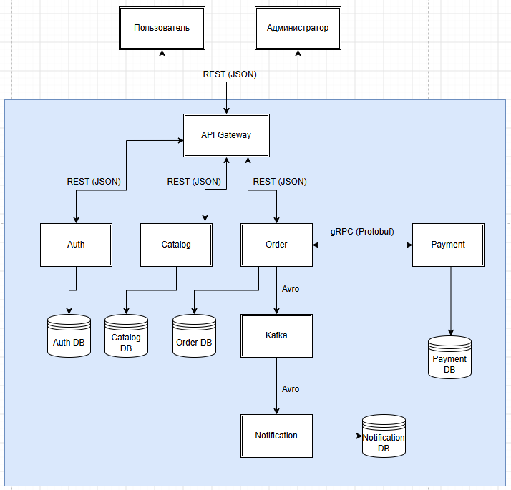
Роль администратора:
Действие | Где | Зачем
Добавляет товары | Catalog | Чтобы товары появились в магазине
Редактирует товары | Catalog | Чтобы изменить цену, описание, фото
Удаляет товары | Catalog | Чтобы убрать товары из продажи
Управляет категориями | Catalog | Чтобы создать новую категорию
Смотрит все заказы | Order | Чтобы видеть, что покупают

Диаграмма последовательности
Сценарий: «Оформление заказа». Показывает взаимодействие микросервисов
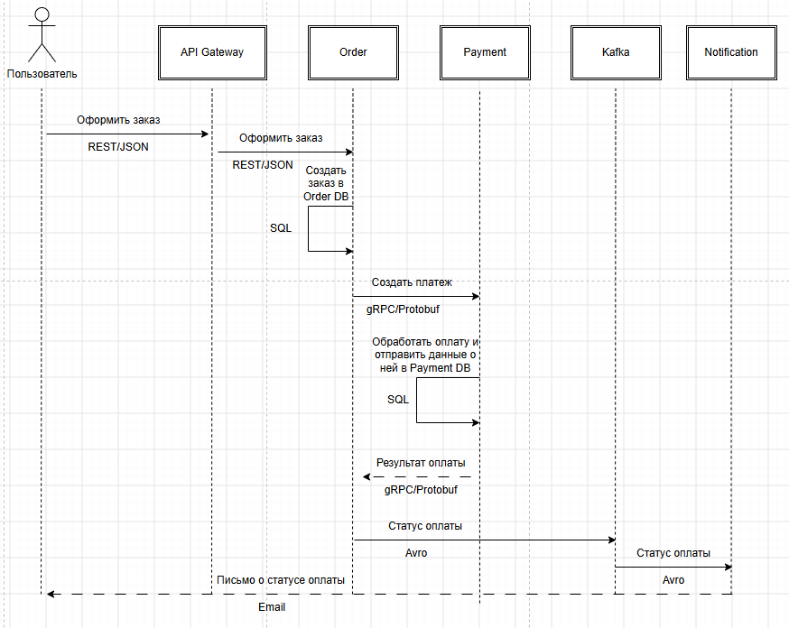

Docker
Для запуска проекта я буду использовать Docker. У каждого сервиса (Auth, Catalog, Order, Payment, Notification) и у API Gateway будет свой Dockerfile, в котором будет описано, как собрать и запустить этот сервис. В корне проекта будет лежать файл docker-compose.yml, который поднимает всё сразу: PostgreSQL с отдельными базами для каждого сервиса, Kafka, API Gateway и все пять микросервисов. В нём будут прописаны порты, переменные окружения для подключения к базе и Kafka, а также порядок запуска. Запускаться и останавливаться всё будет одной командой. Docker нужен, чтобы не устанавливать вручную базы данных и Kafka и чтобы все сервисы работали в одной среде и общались между собой по именам контейнеров.

Вывод: в ходе работы я сравнил монолитную и микросервисную архитектуры. Для маркетплейса выбрана микросервисная архитектура, потому что она обеспечивает масштабируемость, отказоустойчивость и независимость разработки. Спроектированы 5 микросервисов: Auth, Catalog, Order, Payment, Notification. Определены протоколы взаимодействия: REST/JSON (для пользователя), gRPC/Protobuf (между Order и Payment), Kafka/Avro (для асинхронных событий). Составлены User Stories и Use Cases, описывающие ключевые сценарии работы системы.

